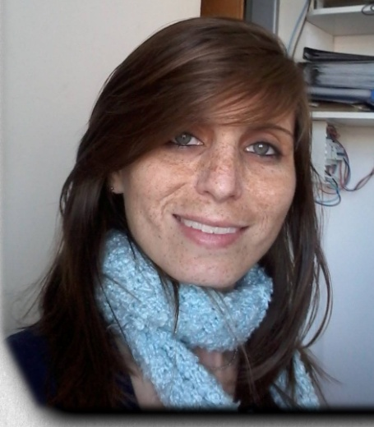

*Datos personales:*

FUHR ROMINA GABRIELA

*DNI: 32.046.556*

*Fecha de Nacimiento: 06- septiembre- 1986*

*Dirección: Carpintero nº 438*

*Barrio: Lowe-Che sección quintas Toay.*

*Teléfono: 02954–15 395381*

*Estado civil: Soltera*

*Hijos: 01*

*E-mail: larusa_ro@hotmail.com*

DATOS ACADEMICOS:

* 2009: EPET Nº1

4to año de Maestro Mayor de Obra

* 2006: UNIVERSIDAD NACIONAL DE LA PAMPA

Licenciatura en Enfermería. Incompleta (carrera en termino)

* 2005:UNIVERSIDAD NAVIONAL DE LA PAMPA

Abogacía. Abandonada

* 2004: EPET Nº 1

Concluí estudios polimodal.

* 2001: INSTITUTO DOMINGO SABIO - UE Nº5

Concluí estudios EGB3.

* 1998: ESCUELA Nº 27 Insp. Gral. Raúl V. Urtebey

Concluí estudios primarios.

TITULOS:

AÑO 2004:

* BACHILLER EN PRODUCCION DE BIENES Y SERVICIOS.
* TECNICO EN OBRA.

ACREDITACIONES:

* Curso de reanimacion cardio-pulmonar basica.
* Seminario – taller “una mirada e interdisiplinaria del embarazo”.

CONOCIMIENTOS:

* Idioma: INGLES. Nivel: BASICO
* Manejo de Auto-Cad (2004-2013)
* Office: Word, Excel…
* Internet.

EXPERIENCIA LABORAL:

* Comercio: Catemu-Entun SRL

Empleada multifuncional (balances térmicos- diseño y confección de plano de gas- realización de presupuestos- administración- atención al público- secretaria- cobranzas).

* Comercio: El Agora SRL

Empleada multifuncional (balances térmicos- diseño y confección de plano de gas- realización de presupuestos- administración- atención al público- secretaria- cadete- cobranzas).

* Particular con Maestro Mayor de Obra: Pablo Treu

(Diseño y confección de plano de gas).

* Clínica Modelo

Auxiliar de enfermería. (Pasantía).

* Particular casa de familia: Giacobe- Castellani

(Niñera - Limpieza).

REFERENCIA LABORAL:

* GIACOBE JOSE : celular: (2954) 15-572478
* CASTELLANI CARLA: celular: (2954)15-572480. Telefono fijo (2954) 490049
* PABLO TREU: celular: (2954)15-590060